Yıkılması Beklenen Devleti Şaha Kaldıran Sultan İkinci Abdülhamid Han
İkinci Abdülhamid Han, 21 Eylül 1842 tarihinde, Berat gecesinin olduğu gün Çırağan Sarayı’nda dünyaya gelmiştir. Babası Sultan Abdülmecid Han, annesi ise Tir-i Müjgan Hanım’dır.
Şehzade Abdülhamid, küçüklüğünde devrinin ileri gelen hocalarından din derslerini ve Fransızca’yı öğrenerek iyi bir tahsil almıştır. Sultan Abdülaziz padişahlığı esnasında şehzade Abdülhamid ile özellikle yakından ilgilenmiştir. Sultan Abdülaziz’in Fransa Kralı 3. Napolyon’un davetlisi olarak gittiği Avrupa Seyahatinde Şehzade Abdülhamid de yer almış, bu gezi münasebetiyle Avrupa’yı yakından tanıma ve görme fırsatını bulmuştur. Şehzade Abdülhamid gençliğinde ziraat, marangozluk ve ticaret ile meşgul ve iyi para kazanmıştı. Osmanlı tahtına çıktığında şahsına ait 100 milyon altın serveti vardı. Hatta kendi kılıç kuşanma merasimindeki cülus bahşişini şahsi servetinden karşılamıştır.
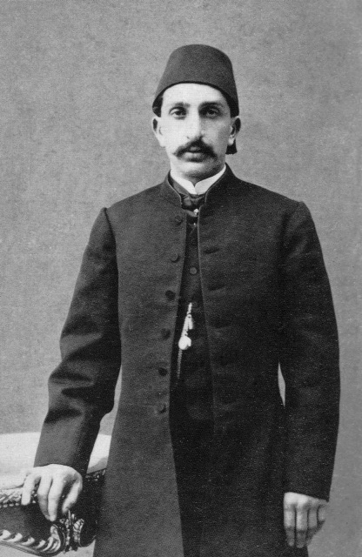
1876 Osmanlı Tarihi litaratürüne 3 padişah yılı olarak geçmiştir. 1876 yılının Mayıs ayında Mithat Paşa ve ekibi, Sultan Abdülaziz’i tahttan indirmiş ve kısa bir süre sonra da şehid etmişlerdir. Sultan Abdülaziz’in yerine tahta geçirdikleri Beşinci Murad ise aklı dengesi bozuk olduğu için 3 ay tahtta kalabilmiştir. Bunun üzerine 31 Ağustos 1876 tarihinde Sultan Abdülhamid Han Osmanlı tahtına çıkmıştır. Sultan Abdülhamid tahta çıktığında Osmanlı Devleti Sırbistan ve Karadağ ile savaş halinde, Rusya’nın Balkanlarda kıskacı altında idi. Nitekim Mithat Paşa Hükümeti, Osmanlı’yı Rusya’ya karşı savaşa sokmuş, neticesinde Osmanlı Devleti ağır bir yenilgiye uğraşmıştı. Tarihimize 93 Harbi olarak geçen bu savaş sonrasında Sultan Abdülhamid Han devlet yönetiminde ipleri eline almıştır. Sultan Abdülhamid saltanatında devleti savaşlardan uzak tutarak çözülen, yıkılmaya yüz tutan devleti; eğitim, sosyal, ekonomi gibi birçok alanda yaptığı hamlelerle ayağa kaldırmıştır. Saltanatında mektepler, kütüphaneler, hastaneler, demir yolları, kara yolları gibi birçok hizmette bulunmuştur. Bayezid Devlet Kütüphanesi, Hamidiye Şişli Etfal Hastanesi, Hamidiye İçme Suları, Haydarpaşa, Sirkeci Tren İstasyonları, İzmir, Dolmabahçe, Yıldız ve Bursa’daki Saat Kuleleri, Daru’l Aceze gibi yaptırdığı birçok eser günümüzde dahi hizmet vermektedir.
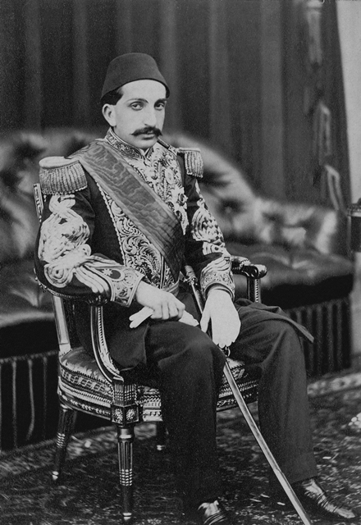
Sultan Abdülhamid Han devletin ve milletin bütünlüğü için çalışmış, devletini ve milletini savaşlardan, çatışmalardan uzak tutmuştur. Devleti savaşlardan uzak tutmak kaydıyla, savaş savaş, cephe cephe dolaşmak zorunda kalıp birbirine hasret büyüyen baba ile oğulun, dede ile torunun birbirleriyle yaşamasını sağlayarak sosyal barışı gerçekleştirmeye yönelik önemli bir adım atmıştır. Saltanatında her köye bir cami ve ilkokul açarak eğitim alanında seferberlik başlatmıştır. Her vilayette öğretmen okulu açtırmış, öğretmen yetiştirmeye büyük önem vermiştir. Saltanatında 9.347 ilkokul, 650 ortaokul, 109 lise açtırmıştır. Dar’ül Fünun (İstanbul Üniversitesi) 1901’de onun zamanında tedrisata başlamıştır. Çoğu şahsi parasından olmak üzere camii, mescid, mektep, medrese, hastane, çeşme, köprü vs. gibi toplam 1552 eser yaptırmıştır. Ülkenin dört bir yanına demiryolu döşetmiş, 5700 km demiryolu, 11.250 km karayolu, 22.000 km telgraf hattı yaptırmıştır. Osmanlı Devleti’nin modernleşme sürecinde Sultan Abdülhamid, Tanzimat'a dini meşruiyet kazanırmış, bunu yaparken de halkıyla bütünleşmeyi ihmal etmemiştir. Milli Mücadele ve onun öncesinde oluşan dini ve milli ruh onun döneminde başlamıştır. Döneminde birçok askeri okul açarak, kaliteli komutan ve subayın yetişmesine zemin hazırlamıştır. Balkanlarda, Çanakkale’de Yemen’de Galiçya’da kısaca 3 kıtada dünya devletleri ile adeta köşe kapmaca oynayan askerler, Cumhuriyeti kuran kadro, onun açtırdığı okullarda eğitim almışlardır.
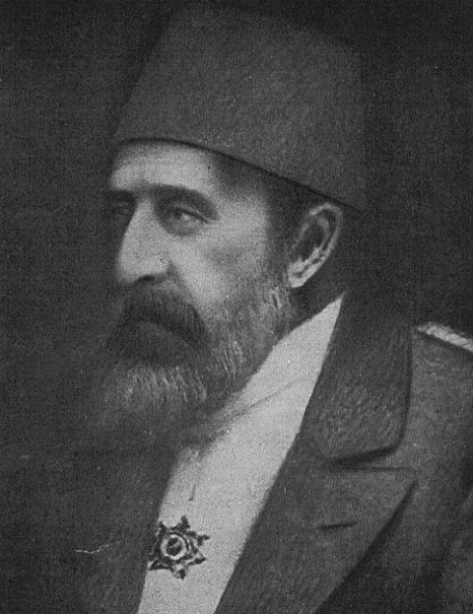
Sultan Abdülhamid, döneminde bilim ve teknolojiye en üst düzeyde ehemmiyet vermiştir. Telefon ve fotoğrafı icat edildikten kısa bir süre sonra Osmanlı ülkesine getirtmiştir. Sultan Abdülhamid 911 albüm ve yaklaşık 36.000 fotoğraftan oluşan, fotoğraf koleksiyonunu oluşturmuştur. İngiliz ve emperyalistlerin Ortadoğu petrollerini ele geçirmelerine fırsat vermemiş ve bölgenin petrol haritasını çıkarttırarak bir takım önlemler almıştır. Ortadoğu ile Anadolu’yu birbirine bağlayan Hicaz Demiryollarını yaptırarak bu proje ile devlet, millet ve ümmetin kaynaşmasını sağlamıştır. Hindistan, Çin, Japonya, Malezya ve Zengibar’a elçiler ve din adamları göndererek o ülkelerdeki insanların İslam’ın nuru ile nurlanmalarına vesile olmuştur. Dünya Siyonizmi’nin Filistin’de bir Yahudi devleti kurma teşebbüslerinin daima karşısında yer almış, para karşılığında ve çeşitli tekliflerle Filistin’de toprak isteyen Siyonist heyete devamlı olumsuz cevap vermiştir. Doğu Anadolu'da Ermeni isyanlarına karşılık Hamidiye alaylarını teşkil ettirip bölgede asayişi temin ile Osmanlı hakimiyetini pekiştirmiştir. Yunanlıların Girit'te isyan çıkarıp, Türkler arasında toplu katliamlar yaptırmaya başlamaları üzerine, Yunanistan'a harp ilan etti. Alman kurmaylarının altı ayda geçilemez şeklindeki raporlarına karşın, termopil geçidini 24 saatte aşan Osmanlı ordusu, Atina önüne vardı. Yunanistan'ın tamamen Osmanlı eline geçmesinden korkan Avrupalı devletler, Osmanlı’yı barışa zorladılar ve bunda muvaffak oldular. Bu savaştan sonra Sultan Abdülhamid: “Savaşta kazansak 1 kere, yenilsek 2 kere kaybediyoruz” demiştir.
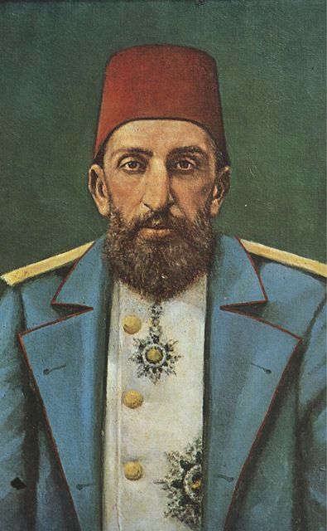
İkinci Abdulhamid Han; dengeli, otoriter, tedbirli, temkinli, uyanık bir insandı. Özel hayatında ve devlet idaresinde israftan kaçınırdı. Hayırsever ve cömert bir insan olan Sultan İkinci Abdülhamid, sıradan bir vatandaş gibi yaşardı. Boş vakitlerini marangozhanede geçirir, harika eşyalar yapar, bunları sattırır ve parasını fakire fukaraya dağıttırırdı. Çok dinleyip az konuşmasına rağmen, düzgün ve amirane konuşurdu Hafızası çok kuvvetli idi. İman ve ibadetlerine titizlik gösterir 5 vakit namazını cemaat ile kılmaya özen gösterirdi. Maneviyatında en bariz hususiyeti kadere inanışı idi. Tahttan indirildiğinde “Bu Aziz ve Alim olan Allah’ın takdiridir” sözleriyle kendisini tahttan indirmeye gelenlere karşı gelmemiş, kardeş kanı dökülmesini engellemiştir. Padişah'ın devlet idaresinde nüfuzunu kırmak isteyen batılılar, İttihad ve Terakki mensuplarını kışkırtarak 23 Temmuz 1908'de İkinci Meşrutiyeti ilan ettirdiler. Böylece otuz yıl durmuş olan facialar tekrar başladı. 31 Mart Vak'ası sebebiyle İttihad ve Terakki ileri gelenleri tarafından tahttan indirilen Abdülhamid Han, Selanik'e sürgüne gönderildi (27 Nisan 1909). Sultan Abdülhamid Han’ı tahttan indiren İttihat ve Terakki mensupları yaptıkları yanlış icraatlar sonucu devlet topraklarının dörtte üçünü kaybetmişlerdir.
1912 yılında Selanik’in kaybedilmesi üzerine Beylerbeyi Sarayına getirilen ve burada hapis hayatı yaşayan Sultan Abdülhamid 10 Şubat 1918 yılında vefat etmiştir. Naaşı Çemberlitaş Divanyolu’nda, kalabalık bir cenâze merâsimiyle Sultan İkinci Mahmud Türbesine defnedilmiştir.

Söylediği Bazı Sözler

- Göreceksiniz yüzbaşım; ittihatçılar turancılık gayretiyle hem Rusya hemde İngiltere ile savaşa girse Allah göstermesin bu devletin parçalandığına şahit olacağız.

-33 sene devletim ve milletim için çalıştım. Elimden geldiği kadar hizmet ettim. Hâkimim Allah, bunu muakeme edecek ise Resulullah'tır. Bu memleketi nasıl bulduysam öyle teslim ediyorum. Hiç kimseye bir karış toprak vermedim. Hizmetimi ancak Allah'ın takdirine bırakıyorum. Ne çare ki düşmanlarım bütün hizmetime kara çarşaf örmek istediler ve muvaffak da oldular.

-Filistin'i satın almak isteyen yahudileri kapımdan kovduğum için Allah'a şükrediyorum.

-Defol ey sefil!
(Yahudiler İçin Toprak Satın Almak İsteyen Emanuel Karasoya'ya Cevabı)

-Biz bu sahalardan çekilelim, emin olun ki buralar daimi karışık ve iğtişaş (özü kaybettirilmek istenen) sahalar haline gelecektir.

-Beni evhamlı sanıyorlardı hayır! Ben sadece gafil değildim, o kadar.

-Kırk yıl şu devletlerin birbirine düşmesini bekledim. Onlar birbirlerine düştü, şimdi ben tahtta değilim.

-Tarih değil, hatalar tekerrür ediyor!

-Düşamının kurtuluş reçetesi öldürmek içindir. Esaretin bir çeşidi de borçlandırmadır.

-Millet birbirini kırıp geçireceğine bırakın beni öldürsün.

-Savaş yalnız sınırlarda olmaz. Savaş bir milletin topyekün ateşe girmesidir. Eğer bu bütünlük sağlanmamışsa zafer tesadüfi, yenilgi kaderdir.

-Ben bir karış dahi olsa vatan toprağını satmam, zira bu vatan bana değil milletime aittir. Milletim de bu toprakları ancak aldığı fiyata verir. Çünkü bu topraklar kanla alınmıştır, kanla verilir!
(Filistin'in kendilerine satılması karşılığında Osmanlı'nın bütün borçlarını tasfiye etmeyi taahhüt eden Yahudilerin önderi Theodore Herzl'a.)

-Bizi yükselten dinimize karşı duyduğumuz büyük aşktır.

-İcabı halinde donanmayı kaybetmemek için canımı vermeye hazırım.

-Ha kendi evlatlarım, ha millet farkı yoktur.

-Cevizin kabuğunu kırıp özüne inmeyen, cevizin hepsini kabuk zanneder.

